**MẠNG MÁY TÍNH CT112-03**

**Bài thực hành 1  
LÀM QUEN VỚI MÔI TRƯỜNG THỰC HÀNH**

Bài tập 1 - Mô phỏng mạng bằng dòng lệnh

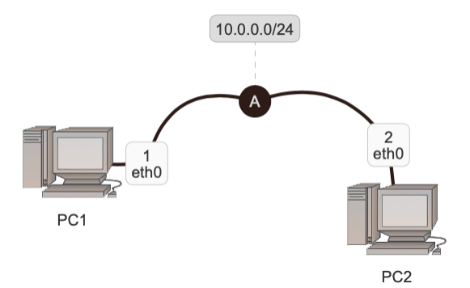

Các bước thực hiện  
1. Quan sát mô hình mạng, nhận diện các thiết bị, giao diện với các địa chỉ IP  
được gán.

- tạo một cái mô hình mạng có 2 pc nối trực tiếp với nhau  
2. Trên thư mục cá nhân (Home), tạo thư mục có tên lab1

- Dùng lệnh mrdir lab1 để tạo thư mục lab1

3. Khởi tạo máy ảo pc1 bằng lệnh:  
$sudo kathara vstart --eth 0:A -n pc1  
Lệnh này tạo ra 1 máy ảo tên là pc1 với 1 giao diện mạng eth0. Giao diện  
eth0 giúp kết nối pc1 vào 1 nhánh mạng LAN (LAN segment) có tên là A.

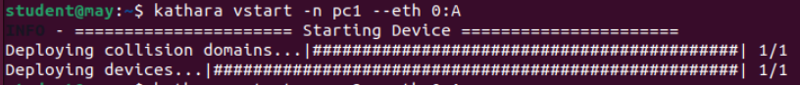  
4. Khởi tạo máy ảo pc2 bằng lệnh:  
$sudo kathara vstart --eth 0:A -n pc2

Lệnh này tạo ra 1 máy ảo tên là pc2 với 1 giao diện mạng eth0. Giao diện  
eth0 giúp kết nối pc2 vào 1 nhánh mạng LAN (LAN segment) có tên là A.

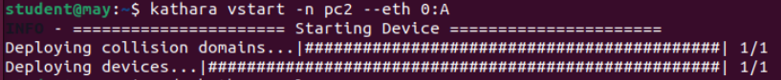  
5. Trên giao diện xterm của pc1 và pc2, thực hiện lệnh xem cấu hình mạng của  
hai máy ảo nay: ifconfig. Trả lời câu hỏi:

**Pc1**

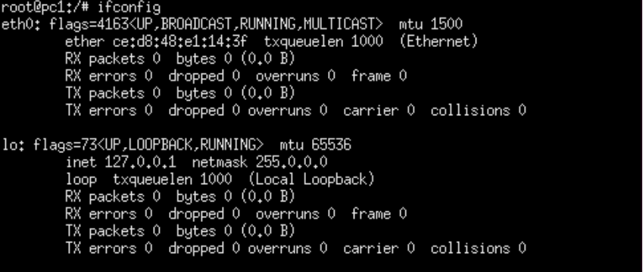

**Pc2**

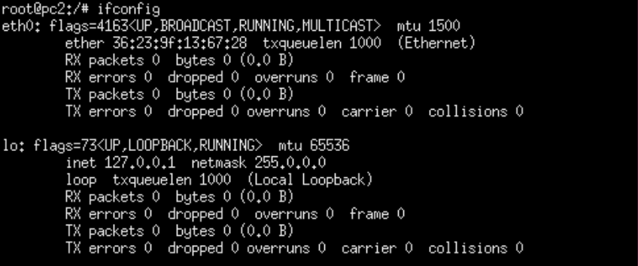

o Có những giao diện mạng nào đã được tạo ra trong máy ảo?

- eth0 và lo  
o Địa chỉ IP của các giao diện mạng đó là bao nhiêu? Có đúng với địa  
chỉ IP cần gán mà Bài tập đã miêu tả hay không?

- Hiện thì chưa có địa chỉ IP  
6. Đặt lại địa chỉ IP cho giao diện eth0 của pc1 bằng lệnh sau (sử dụng trên  
máy ảo pc1):  
- Trên máy ảo pc1 gõ đoạn này vào: ifconfig eth0 10.0.0.1/24 up.

1. Tương tự, đặt địa chỉ IP cho card mạng eth0 của pc2 là 10.0.0.2/24

- Trên máy ảo pc2 gõ đoạn này vào: ifconfig eth0 10.0.0.2/24 up.  
8. Trên pc1 thực hiện gửi gói tin ICMP đến pc2 bằng lệnh: ping 10.0.0.2  
o Câu hỏi: Kết quả hiển thị trên màn hình của pc1 là gì?

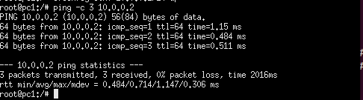

- Nếu máy ảo pc1 và pc2 chưa đặt cấu hình địa chỉ IP thì chưa ping đươc nhưng nếu đặt cấu hình địa chỉ IP rồi thì ping thành công  
9. Lần lượt thực hiện các thao tác sau:  
o Sử dụng lệnh traceroute để kiểm tra thông tin đường đi của gói tin  
từ pc1 đến pc2. Kết quả hiển thị cho biết gì?



- Nó đi trực tiếp không thông qua route nào cả  
o Sử dụng lệnh route để hiển thị thông tin bảng vạch đường của pc1 hoặc pc2 trong mạng LAN A. Kết quả hiển thị cho biết gì?

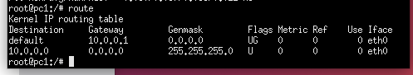

- Chỉ có 1 đường đi là 10.0.0.0 và Geteway 0.0.0.0 nghĩa là nối kết trực tiếp với mạng đó và thông qua Iface là eth0  
10.Trên máy thực, sử dụng lần lượt lệnh:  
o $sudo kathara vclean -n pc1  
o $sudo kathara vclean -n pc2  
để hủy 2 máy ảo vừa tạo

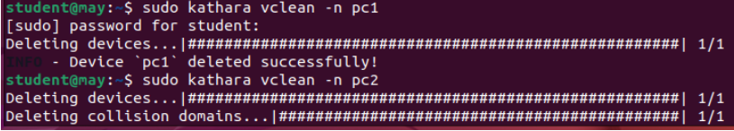

**Bài tập 2 - Tạo dự án mô phỏng mạng**Mục tiêu: Tạo một dự án mô phỏng mạng bao gồm các tập tin và các thư mục mô tả mạng và các thiết bị cần được tạo ra.  
Các bước thực hiện:  
1. Tạo thư mục lab2, bên trong lab2 có chứa các tập tin và thư mục con như  
hình vẽ



- File lab.conf chứa miêu tả về hình thái (topology) của một mạng ảo

- Thư mục pc1 và pc2 là hai thư mục cấu hình tương ứng với hai máy  
ảo pc1 và pc2. Các tập tin và thư mục trong thư mục pc1 và pc2 sẽ được  
tự động sao chép vào thư mục gốc (/) của hai máy ảo pc1 và pc2.  
- File pc1.startup và pc2.startup (gọi chung là các file .startup) là nơi chứa  
các lệnh cấu hình được chạy lên ngay khi máy ảo (pc1 hoặc pc2) được  
khởi động cùng mạng ảo.

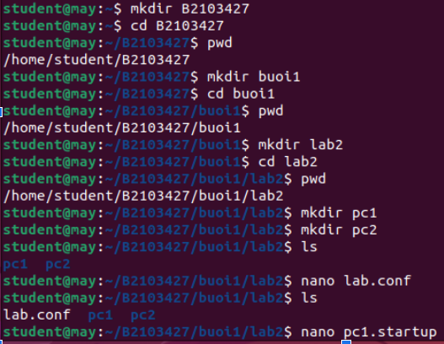  
2. Biên soạn nội dung tập tin lab.conf có nội dung mô tả hình thái mạng theo  
thiết kế

- Nội dung tập tin lab.conf chứa 2 dòng sau:  
 pc1[0]=A  
 pc2[0]=A

1. Nội dung file pc1.startup chứa lệnh cấu hình mạng cho card mạng eth0 của  
   pc1:  
   - Nội dung tập tin pc1.startup: ifconfig eth0 10.0.0.1/24 up  
   4. Nội dung file pc2.startup chứa lệnh cấu hình mạng cho card mạng eth0 của  
   pc2:  
   - Nội dung tập tin pc2.startup: ifconfig eth0 10.0.0.2/24 up  
   5. Trong thư mục lab2, thực hiện lệnh tạo ra mạng và cách thiết bị như được  
   mô tả trong tập tin lab.conf và .startup:  
   $sudo kathara lstart  
   Hai cửa sổ lệnh xterm của máy pc1 và máy pc2 được tạo ra

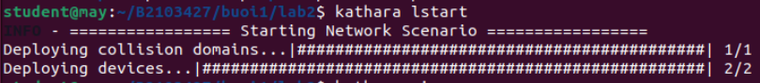  
6. Lần lượt vào pc1 và pc2 thực hiện lệnh ifconfig để kiểm tra cấu hình mạng  
của hai máy ảo này.

- Vào pc1 gõ ifconfig

- Vào pc2 gõ ifconfig  
7. Trên máy ảo pc1 thực hiện lệnh ping 10.0.0.2 sang pc2. Xem kết quả màn  
hình.

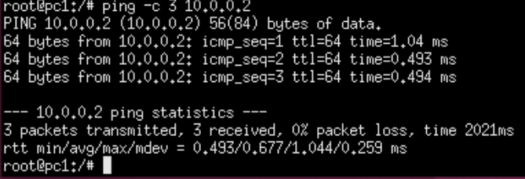  
8. Trên máy thực thực hiện lệnh  
$sudo kathara wipe  
để xóa tất cả các máy ảo được tạo ra từ tập tin cấu hình lab.conf của bài tập  
lab2 này.



**Bài tập 3 - Tạo mạng có router**  
Mục tiêu: Tạo một dự án mô phỏng mạng bao gồm hai nhánh mạng kết nối với  
nhau bằng một router.  
Các bước thực hiện:  
1. Quan sát hình trạng mạng được thiết kế như hình.  
2. Tạo thư mục lab3, bên trong lab3 có chứa các tập tin lab.conf, .startup và 4  
thư mục cho 4 máy tính

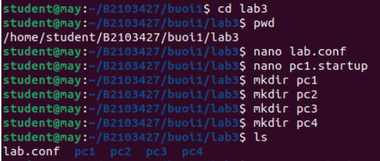

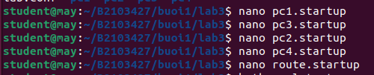

3. Biên soạn nội dung tập tin lab.conf, mô tả hình thái mạng như thiết kế:

- nội dung file lab.conf chứa các dòng sau:  
 pc1[0]=A  
 pc3[0]=A  
 pc2[0]=B  
 pc4[0]=B  
 router[0]=A  
 router[1]=B

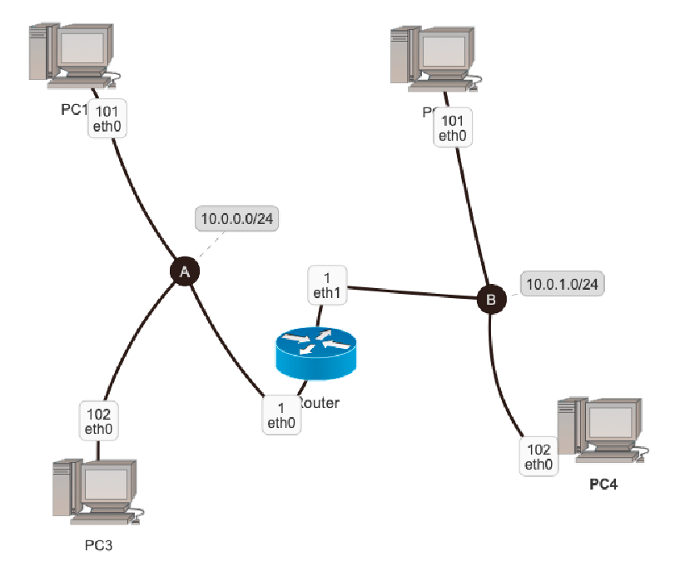

1. Nội dung file pc1.startup chứa lệnh cấu hình địa chỉ IP cho card mạng eth0 của pc1 là 10.0.0.101 và đặt cửa khẩu mặc định là 10.0.0.1.

- nội dung file pc1.startup:   
 ifconfig eth0 10.0.0.101/24 up  
 route add default gw 10.0.0.1  
5. Nội dung file pc3.startup chứa lệnh cấu hình địa chỉ IP cho card  
mạng eth0 của pc3 là 10.0.0.102 và đặt cửa khẩu mặc định là 10.0.0.1.

- nội dung file pc3.startup:  
 ifconfig eth0 10.0.0.102/24 up  
 route add default gw 10.0.0.1  
6. Nội dung file pc2.startup chứa lệnh cấu hình địa chỉ IP cho card  
mạng eth0 của pc2 là 10.0.1.101 và đặt cửa khẩu mặc định là 10.0.1.1.

- nội dung file pc2.startup:  
 ifconfig eth0 10.0.1.101/24 up  
 route add default gw 10.0.1.1  
7. Nội dung file pc4.startup chứa lệnh cấu hình địa chỉ IP cho card  
mạng eth0 của pc4 là 10.0.1.102 và đặt cửa khẩu mặc định là 10.0.1.1.

- nội dung file pc4.startup:  
 ifconfig eth0 10.0.1.102/24 up  
 route add default gw 10.0.1.1

8. Nội dung file router.startup chứa lệnh cấu hình địa chỉ IP cho giao  
diện eth0 của router là 10.0.0.1 và giao diện eth1 là 10.0.1.1

- Nội dung file router.startup:  
 ifconfig eth0 10.0.0.1/24 up  
 ifconfig eth1 10.0.1.1/24 up  
9. Trong thư mục lab3, thực hiện lệnh tạo ra mạng và cách thiết bị như được  
mô tả trong tập tin lab.conf và .startup:  
$sudo kathara lstart  
Các cửa sổ lệnh xterm của các máy pc và router được tạo ra

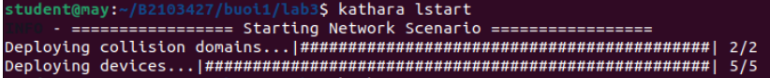  
10. Lần lượt vào các máy pc và route thực hiện lệnh ifconfig để kiểm tra cấu  
hình mạng của các card mạng

- lần lượt gõ dòng ifconfig vào các máy pc và route  
11. Trên máy ảo pc1 thực hiện lệnh ping đến địa chỉ IP của 3 máy máy còn lại  
và của 2 giao diện của router

Ping tới pc2

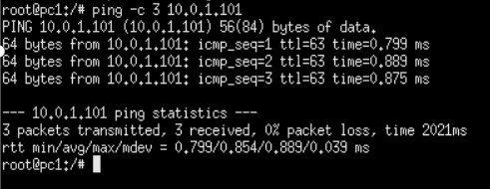

Ping tới pc3

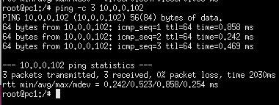

Ping tới pc4

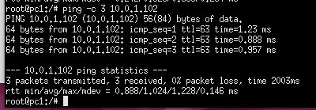

Ping tới router

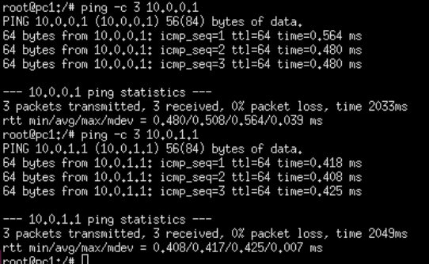  
12. Trên pc1 thực hiện lệnh route để xem bản chọn đường và traceroute đến địa chỉ IP của các máy pc còn lại.

- traceroute đến địa chỉ IP của máy pc2

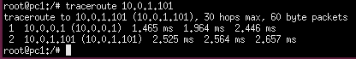

- traceroute đến địa chỉ IP của máy pc3



- traceroute đến địa chỉ IP của máy pc4

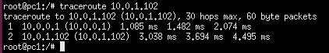

13. Trên máy thực thực hiện lệnh  
$sudo kathara wipe  
để xóa tất cả các máy ảo được tạo ra từ tập tin cấu hình lab.conf của bài tập  
lab3 này.

